TRƯỜNG ĐẠI HỌC THỦ DẦU MỘT

VIỆN KỸ THUẬT CÔNG NGHỆ



**ĐỒ ÁN MÔN HỌC**

**PHÁT TRIỂN PHẦN MỀM NHÚNG**

Đề tài

**XÂY DỰNG HỆ THỐNG KIỂM TRA**

**NHIỆT ĐỘ ĐỘ ẨM VÀ THỜI TIẾT**

**RABBIT HOUSE**

GVHD: Ths ĐOÀN XUÂN TOÀN

SVTH: Nguyễn Anh Hào

1824801030064

Nguyễn Minh Hùng

1824801030141

Trần Tiến Đạt

1824801030161

Tháng 8/2021

**VIỆN KỸ THUẬT – CÔNG NGHỆ**

**NHẬN XÉT VÀ CHẤM ĐIỂM CỦA GIẢNG VIÊN**

Họ và tên giảng viên: **Đoàn Xuân Toàn**

Tên đề tài: **XÂY DỰNG HỆ THỐNG KIỂM TRA NHIỆT ĐỘ ĐỘ ẨM VÀ THỜI TIẾT RABBIT HOUSE**

Nội dung nhận xét:

**Điểm:**

Bằng số:

Bằng chữ:

|  |  |
| --- | --- |
|  | **GIẢNG VIÊN CHẤM**  *(Ký, ghi rõ họ tên)*  **ĐOÀN XUÂN TOÀN** |
|  |  |

**MỤC LỤC**

**LỜI MỞ ĐẦU** 4

**CHƯƠNG 1. TỔNG QUAN VỀ ĐỀ TÀI** 5

**1.** **Tổng quan về hệ thống** 5

**2.** **Mục tiêu hệ thống** 5

**3.** **Nội dung thực hiện** 5

***3.1.*** ***Thiết bị cần thiết*** 5

***3.2.*** ***Hệ thống hoàn chỉnh*** 5

**CHƯƠNG 2. CƠ SỞ LÝ THUYẾT** 6

**1.** **Lý thuyết thuật toán** 6

***a.*** ***Lý thuyết lấy và truyền dữ liệu*** 6

***b.*** ***Lý thuyết xử lí dữ liệu*** 6

**2.** **Giới thiệu công nghệ** 6

***a.*** ***Giới thiệu về PHP*** 6

***b.*** ***Giới thiệu về MySQL*** 9

***c.*** ***Giới thiệu về ESP8266*** 13

**CHƯƠNG 3. PHÂN TÍCH THIẾT KẾ HỆ THỐNG** 15

**1.** **Sơ đồ hệ thống** 15

**2.** **Sơ đồ kết nối mạch** 16

**3.** **Lưu đồ giải thuật** 17

**CHƯƠNG 4 VẬN HÀNH VÀ THỰC NGHIỆM** 18

**1.** **Vận hành hệ thống** 18

**2.** **Kết quả đạt được** 19

**CHƯƠNG 5. KẾT LUẬN** 21

**1.** **Ưu điểm hệ thống** 21

**2.** **Nhược điểm** 21

**3.** **Hướng phát triển tương lai** 21

**PHỤ LỤC** 22

**1.** **ESP8266 code** 22

**2.** **PHP code** 28

***a.*** ***Index.php*** 28

***b.*** ***Esp_data.php*** 30

**3.** **MySQL code** 31

**TÀI LIỆU THAM KHẢO** 34

# **LỜI MỞ ĐẦU**

Trong cuộc sống hiện nay, không khó để có thể tìm kiếm một quán nước, quán café, ngoài nhu cầu giải khát, thưởng thức những món nước lạ thì còn có thể trò chuyện cùng bạn bè, gia đình, việc học nhóm tại quán café cũng rất quen thuộc đối với các bạn trẻ. Và để đáp ứng nhu cầu đó của con người thì ngày nay việc kinh doanh quán café không còn quá xa lạ với mọi người. Các quán café mọc lên như nấm, đủ thể loại, đủ mọi hình thức thu hút khách hàng. Ngoài ra, thức uống cũng là một phần quan trọng dẫn đến lượng khách nhiều hay ít. Có nhiều yếu tố để phát triển một quán café nhưng bên cạnh đó, yếu tố quản lý quán café như thế nào? Làm thế nào để quản lý một cách nhanh chóng và ít tốn thời gian? Phần mềm quản lý quán café ra đời nhằm đáp ứng cho những câu hỏi trên và giúp cho người sử dụng đỡ tốn công thức và thời gian

Quán cafe Rabbit House Since 2019 đã mở cửa được 2 năm và ngày càng mở rộng từ việc là quán cafe kinh doanh online thông qua các ứng dụng di động và website, này quán quyết định mở cửa các chi nhánh nhầm phục vụ tốt nhất cho khách hàng.

Và với phương châm vì khách hàng nên Rabbit House đã trang bị thêm hệ thống kiểm soát nhiệt độ độ ẩm để dự báo thời tiết cho khách hàng tiện lợi đến quán tránh các cơn mưa bất chợt.

Hệ thống kiểm tra nhiệt độ độ ẩm và dự báo thời tiết Rabbit House không chỉ dự báo giúp khách hàng trong quán biết bên ngoài thời tiết như thế nào mà còn giúp cho khách hàng biết thời tiết thông qua website chính thức của Rabbit House: <http://rabbithouse.atwebpages.com/>.

Đồ án được chi thành các phần như sau:

1. **Tổng quan về đề tài**
2. **Cở sở lý thuyết**
3. **Phân tích thiết kế hệ thống**
4. **Vận hành và thực nghiệm**
5. **Kết luận**

Tài nguyên đồ án: https://github.com/aokidai/Rabbit_House_ESP8266

Website của Rabbit House: <http://rabbithouse.atwebpages.com/>

Website thời tiết của Rabbit House: http://rabbithouse.atwebpages.com/MonNhung/

# **CHƯƠNG 1. TỔNG QUAN VỀ ĐỀ TÀI**

1. **Tổng quan về hệ thống**

* Hệ thống kiểm tra nhiệt độ độ ẩm và dự báo thời tiết giúp khách hàng có thể xác định được thời tiết bên ngoài và đặc biệt hệ thống có một số thuật toán chuyên biệt để dự báo mưa nắng cho khách hàng.
* Hệ thống sẽ báo thông tin lên website của Rabbit House và khách hàng có thể vào đó và theo dỗi thời tiết mon muốn

1. **Mục tiêu hệ thống**

* Giúp khách hàng rõ hơn về thời tiết nơi quán Rabbit House đặc hệ thống và khách hàng có thể thuận tiện đến và hưởng thức những món mình thích tại Rabbit House.
* Ngoài ra, một số khách hàng có sở thích uống cafe theo thời tiết đây cũng là một phương pháp tốt cho khách hàng có thể tận hưởng tối đa dịch vụ mà Rabbit House mang lại.

1. **Nội dung thực hiện**
   1. ***Thiết bị cần thiết***
2. ***Phần cứng***

* Hệ thống bao gồm:

+ Cảm biến nhiệt độ độ ẩm DHT11: Lấy thông tín nhiệt độ độ ẩm của không khí

+ Cảm biết nước: Láy thông tin trời mưa hay không giúp việc dự đoán mưa chính sát hơn

+ Led RGB: Báo hiệu tình trạng nhiệt độ và mưa của hệ thống

+ IR Receiver và Remote: Giúp điều khiển hệ thống từ xa

+ ESP8266: Là mạch chính giúp lấy thông tinh và gửi lên website

* Ngoài ra hệ thống còn bao gồm  
  + Day cáp, nút điều khiển và Led trang trí.

1. ***Phần mềm***

* Website được viết bằng ngôn ngữ PHP và csdl MySQL
  1. ***Hệ thống hoàn chỉnh***

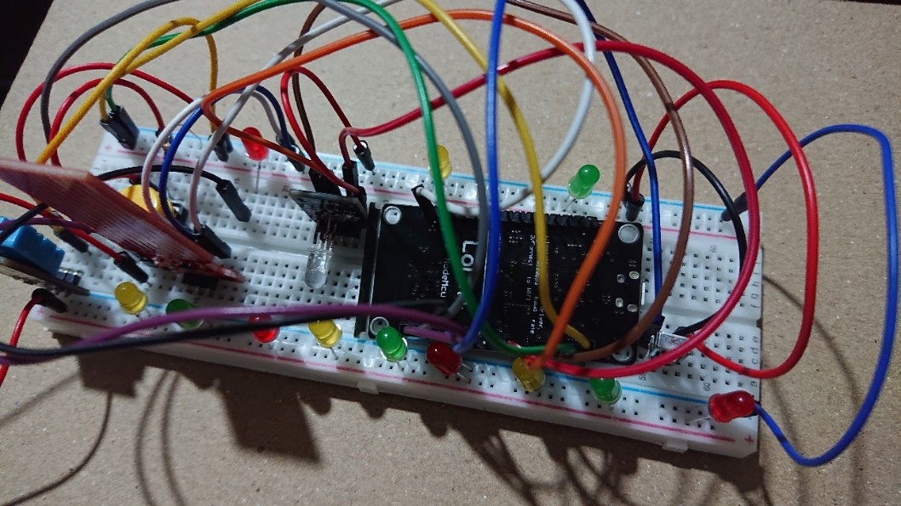

# **CHƯƠNG 2. CƠ SỞ LÝ THUYẾT**

1. **Lý thuyết thuật toán**
2. ***Lý thuyết lấy và truyền dữ liệu***

* Sau khi dữ liệu được lấy lên từ cảm biến, ESP8266 sẽ đưa dữ liệu vào hệ thống database và lưu lại dữ liệu đó
* Khi có dữ liệu trên database, website sẽ lấy dữ liệu và xuất realtime để cập nhật trên web.
* Tuy nhiên, việc truy xuất dữ liệu liên tục khiến MySQL bị lỗi tràng truy xuất nên việc cập nhật thường xuyên và tự động không được khả thi. Phương pháp giải quyết chính là cần khi nào thì đưa dữ liệu vào khi đó. Vì thế vấn đề lỗi tràng truy xuất được giải quyết.
* Vấn đề còn lại ở việc lưu trử thông tin quá nhiều sẽ dẫn đến tràng database. Giải pháp tạm thời sẽ xóa bớt dữ liệu trong database một cách tự động.

1. ***Lý thuyết xử lí dữ liệu***

* Dữ liệu về nhiệt độ và độ ẩm không đủ để dự báo được mưa nên việc có thêm cảm biến nước mưa là cần thiết để cho độ chính sác của dự báo tăng lên.
* Tuy nhiên việc ít truy xuất dử liệu và việc xóa dữ liệu thường xuyên cũng là một ràng cản dẩn đến độ chính sác của dữ liệu không cao.

1. **Giới thiệu công nghệ**
2. ***Giới thiệu về PHP***

PHP là viết tắt của Hypertext Preprocessor, ngôn ngữ lập trình PHP được sử dụng để xây dựng các website và ứng dụng web.

PHP là ngôn ngữ kịch bản làm việc trên server với nhiệm vụ là kết nối cơ sở dữ liệu và thực hiện các các chức năng của web hoặc ứng dụng web. PHP dễ dàng được nhúng vào HTML qua cặp thẻ <?php … ?>, khi chạy PHP sẽ sinh ra các mã HTML để trả về cho phía người dùng.

PHP là một ngôi ngữ lập trình cực kỳ phổ biến khi phát triển website và các ứng dụng Web do khả năng tương thích cao với các trình duyệt và là một ngôn ngữ mềm dẻo linh hoạt khi giải quyết các vấn đề.

Ưu nhược điểm ngôn ngữ lập trình PHP là gì?



**Ưu điểm**

**Ngôn ngữ lập trình PHP** là một ngôn ngữ dễ học, dễ viết nó không áp dụng các quy tắc cứng nhắc vào việc xây dựng tính năng nên bạn có thể linh hoạt giải quyết các vấn đề với các phương pháp khác nhau. Ngoài ra, PHP là ngôn ngữ thông dịch do vậy bạn vẫn có thể biên dịch và chạy chương trình cho đến khi gặp phải vấn đề. So với các ngôn ngữ khác thì học PHP nhanh hơn.

Khi tìm hiểu về PHP bạn có thể tìm được rất nhiều tài liệu tham khảo. Bên cạnh đó là cộng đồng lập trình viên PHP rất đông đảo nên học PHP bạn yên tâm vì sẽ có rất nhiều người hỗ trợ bạn.

PHP là mã nguồn mở có nghĩa là bạn có thể sử dụng mà không cần trả phí gì hết, ngoài ra bạn có thể dễ dàng sao chép các mã nguồn PHP có sẵn. Nhưng cần lưu ý khi sao chép cần hiểu rõ nội dung mình sao chép là gì để tránh bị cài mã độc.

Với ngôn ngữ PHP thì cơ hội việc làm của bạn rất rộng mở. Nhu cầu xây dựng và quản trị Web rất cao giúp các bạn có thể làm mà không cần hiểu biết quá sâu về kỹ thuật lập trình.

**Nhược điểm**

Bên cạnh những ưu điểm thì PHP cũng có nhiều nhược điểm riêng của nó. Nhược điểm lớn nhất là khả năng dễ dàng bị sao chép code và hack code làm cho các dự án PHP có độ an toàn không cao như các ngôn ngữ lập trình khác.

Nếu bạn học C# hay Java bạn có thể làm web, ứng dụng điện thoại, phần mềm… nhưng với PHP thì bạn chỉ có thể làm web và các ứng dụng web.

Cấu trúc của PHP khá đơn giản và không có có chuẩn, phiên bản PHP 7 ra đời phần nào khắc phục nhược điểm của PHP.

Ứng dụng của ngôn ngữ lập trình PHP

Xây dựng Website: Các website có thể xây dựng bằng PHP cả phần Front-end và Back-end. PHP sinh ra mã HTML tạo ra giao diện web và xử lý các chứng năng của Web giống như các ngôn ngữ lập trình khác.

Tạo ứng dụng: Tương tự như xử lý chức năng của Web, php cũng có thể thư hiện các công việc trong các ứng dụng.

Tạo hệ thống quản lý nội dung: php có thể kết nối với cơ sở dữ liệu, thao tác với cơ sở dữ liệu

Làm các trang mạng xã hội: Facebook, …

Ngôn ngữ lập trình PHP cơ bản

Các thành phần của một file PHP.

 Trong 1 file PHP có chứa mã code php được viết trong cặp thẻ <?php … ?>. Ngoài ra là HTML, [**CSS**](https://blog.itnavi.com.vn/css-la-gi/), [**Javascript**](https://blog.itnavi.com.vn/emberjs-framework-javascript-duoc-quan-tam-trong-nam-2020/). Các  mã này có thể nằm bên trong hoặc ngoài cặp thẻ php tuỳ vào người viết. Khi học php cơ bản các bạn có thể không cần biết về HTML nhưng như đã nói ở trên PHP sẽ sinh ra các mã HTML, nếu các bạn biết về HTML thì  khi viết code sẽ dễ dàng hơn và sau này giao diện sẽ đẹp không bị xô lệch.

+ Phần mềm lập trình PHP: Netbeans, PHP Designer, Zend Studio, PHP Storm, Sublime Text…

+ Cài đặt môi trường và dự án PHP

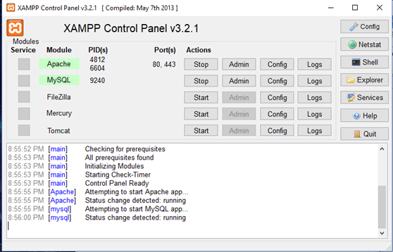

Cài đặt môi trường và dự án PHP

Để có thể thực hiện được một dự án PHP thì việc đầu tiên các bạn cần làm là thiết lập môi trường làm việc cho nó. Để PHP có thể chạy bạn cần có môi trường Webserver  và lưu trữ dữ liệu thông qua hệ quản trị cơ sở dữ liệu do đó PHP thường đi kèm với Apache, Mysql. Ở đây chúng ta cần Xampp hoặc Appserv hoặc WampServer … để lập môi trường webserver.  Trong bài viết này tôi sẽ dùng Xampp.

Sau khi cài đặt Xampp cần mở cửa sổ Xampp Control Panel và Start Apache và MySQL.

Trong *C:\xampp\htdocs* các bạn tạo 1 thư mục đây là thư mục chứa dự án của bạn. Ở đây tôi tạo thư mục *DuAnWeb.*

+ Chạy chương trình PHP cơ bản

Trong thư mục DuAnWeb chúng ta tạo file *index.php* và viết chương trình PHP đầu tiên:

*<?php*

*echo “Xin chao”;*

*?>*

Vào trình duyệt web cá bạn gõ địa chỉ: *localhost/DuAnWeb*

1. ***Giới thiệu về MySQL***

**Hệ quản trị cơ sở dữ liệu MySQL**được hiểu như là chương trình dùng để quản lý hệ thống cơ sở dữ liệu, trong đó, cơ sở dữ liệu là một hệ thống lưu trữ thông tin được sắp xếp rõ ràng, phân lớp ngăn nắp. Nó giúp bạn có thể truy cập dữ liệu một cách thuận lợi và nhanh chóng nhất. Vì hỗ trợ đa số các ngôn ngữ lập trình nên MySQL chính là hệ quản trị cơ sở dữ liệu tự do nguồn mở phổ biến nhất trên thế giới. Hiện MySQL đang được các nhà phát triển rất ưa chuộng trong quá trình phát triển ứng dụng.

MySQL là cơ sở dữ liệu tốc độ cao, ổn định hoạt động trên nhiều hệ điều hành, cung cấp một hệ thống lớn các hàm tiện ích rất mạnh. Đặc biệt, **hệ quản trị cơ sở dữ liệu MySQL**hoàn toàn miễn phí nên người dùng có thể thoải mái tải về từ trang chủ. Nó có rất nhiều những phiên bản cho các hệ điều hành khác nhau. MySQL được sử dụng cho việc bỗ trợ PHP, [Perl](https://www.perl.org/) và nhiều ngôn ngữ khác. Là nơi lưu trữ những thông tin trên các trang web viết bằng [framework PHP](http://dbahire.com/10-framework-php-tot-nhat-cho-lap-trinh-vien) hay Perl…

Đặc điểm của hệ quản trị cơ sở dữ liệu MySQL

**Hệ quản trị cơ sở dữ liệu MySQL**chính là một trong những phần mềm quản trị CSDL dạng server based, hệ gần giống với [SQL server](https://www.microsoft.com/en-us/sql-server/sql-server-2017) of Microsoft.

MySQL là phần mềm quản lý dữ liệu thông qua CSDL. Và mỗi một CSDL đều có bảng quan hệ chứa dữ liệu riêng biệt.

MySQL có cơ chế quản lý sử dụng riêng giúp cho mỗi người sử dụng đều có thể quản lý cùng lúc một hay nhiều CSDL khác nhau. Và mỗi người dùng đều có 1 username và password để truy nhập và truy xuất đến CSDL. Khi truy vấn đến CSDL của MySQL, bạn phải cung cấp tài khoản và mật khẩu có quyền sử dụng cơ sở dữ liệu đó.

MySQL tương thích tốt với môi trường PHP, giúp hệ thống hoạt động mạnh mẽ. Bạn có thể viết hoặc chỉnh sửa code MySQL trên các IDE dành cho PHP, một số công cụ hỗ trợ mà bạn có thể tham khảo thêm tại <http://free-php-editor.com/>

Những lợi ích khi sử dụng hệ quản trị cơ sở dữ liệu MySQL

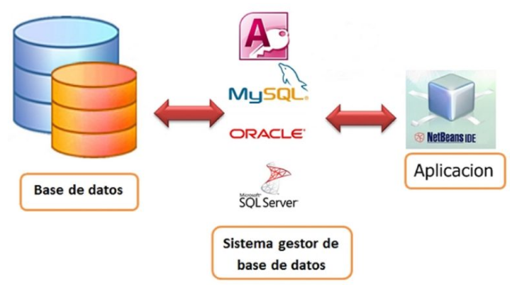mySQL ngày càng hoàn thiện và mang đến nhiều lợi ích cho người dùng.

Ra mắt người dùng hoàn toàn miễn phí,**hệ quản trị cơ sở dữ liệu MySQL**mang đến rất nhiều những lợi ích thiết thực, được ứng dụng trong nhiều dự án của các công ty công nghệ, một trong số đó có thể kể đến những công ty chuyên lập trình như [MonaMedia](https://mona.media/), Misa,… cùng chúng tôi tìm hiểu những lợi ích thiết thực của mySQL ngay dưới đây:

Hiệu năng sử dụng cao

Hầu hết, **hệ quản trị cơ sở dữ liệu MySQL** đang được các nhà phát triển rất ưa chuộng trong quá trình phát triển ứng dụng. Và họ đánh giá rất cao ở hiệu năng sử dụng của MySQL. Với kiến trúc storage-engine, MySQL đặc trưng cho các ứng dụng chuyên biệt, đặc biệt là đối với những trang web có dung lượng lớn, phục vụ hàng triệu khách hàng. Hoặc đối với những hệ thống xử lý giao dịch tốc độ cao thì MySQL đều cùng có thể đáp ứng được những khả năng xử lý khắt khe của mọi hệ thống. Đặc biệt, với những tiện ích tải tốc độ cao, cơ chế xử lý nâng cao cùng bộ nhớ cache. MySQL đưa ra tất cả những tính năng cần có, đây là giải pháp hoàn hảo nhất ngay cả đối với những hệ thống doanh nghiệp khó tính nhất hiện nay.

MySQL hỗ trợ giao dịch mạnh mẽ

**Hệ quản trị cơ sở dữ liệu MySQL**không những mang lại hiệu năng sử dụng cao. Mà nó còn đưa ra một trong số những engine giao dịch cơ sở dữ liệu tốt nhất trên thị trường hiện nay. Tính năng này bao gồm: Khóa mức dòng không hạn chế; hỗ trợ giao dịch ACID hoàn thiện; khả năng giao dịch được phân loại và hỗ trợ giao dịch đa dạng mà người đọc không cản trở cho người viết và ngược lại. Với MySQL, dữ liệu sẽ được đảm bảo trong suốt quá trình server có hiệu lực. Các mức giao dịch độc lập sẽ được chuyên môn hóa, nếu phát hiện có lỗi khóa chết ngay tức thì.

Tốc độ rất nhanh

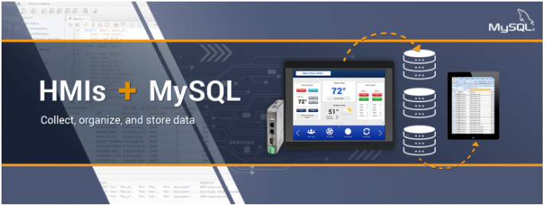

Tốc độ xử lý dữ liệu của mySQL rất nhanh.

Đánh giá chung của các nhà phát triển, tất cả họ đều cho rằng **hệ quản trị cơ sở dữ liệu MySQL**là cơ sở dữ liệu nhanh nhất. Đây là nơi để cho các website có thể trao đổi thường xuyên các dữ liệu bởi nó có engine xử lý tốc độ cao. Khả năng chèn dữ liệu cực nhanh và hỗ trợ mạnh mẽ các chức năng chuyên dụng cho trang web. Các tính năng này cũng được sử dụng cho môi trường lưu trữ dữ liệu mà hệ quản trị này tăng cường đến hàng terabyte cho các server đơn. Ngoài ra còn có những tính năng khác như: chỉ số băm, bảng nhớ chính, bảng lưu trữ và cây B được gói lại để giúp giảm các yêu cầu lưu trữ tối đa đến 80%. Với tốc độ nhanh, thật không thể phủ nhận **hệ quản trị cơ sở dữ liệu MySQL**là sự lựa chọn tốt nhất cho cả ứng dụng web cũng như các ứng dụng của doanh nghiệp ngày nay.

Dễ dàng sử dụng

MySQL ngoài được biết đến với tốc độ khá cao, ổn định thì nó thực sự là một hệ thống cơ sở dữ liệu rất đơn giản, rất dễ sử dụng. Ít phức tạp khi cài đặt và quản trị hơn các hệ thống lớn. Đặc biệt nó có thể hoạt động trên tất cả các hệ điều hành.

Hỗ trợ ngôn ngữ truy vấn

**MySQL hệ quản trị cơ sở dữ liệu**là ngôn ngữ của sự lựa chọn cho tất cả các hệ thống cơ sở dữ liệu hiện đại. Người dùng hoàn toàn có thể truy cập MySQL bằng cách sử dụng các ứng dụng mà hỗ trợ ODBC (một giao thức giao tiếp cơ sở dữ liệu được phát triển bởi Microsoft). Nhiều client có thể truy cập đến server trong cùng một thời gian. Đặc biệt các client có thể sử dụng nhiều cơ sở dữ liệu một cách đồng thời. Bạn cũng có thể truy cập MySQL tương tác với khi sử dụng một vài giao diện để đưa vào các truy vấn và xem kết quả như: các dòng yêu cầu của khách hàng, các trình duyệt web…

Tính kết nối và bảo mật cao

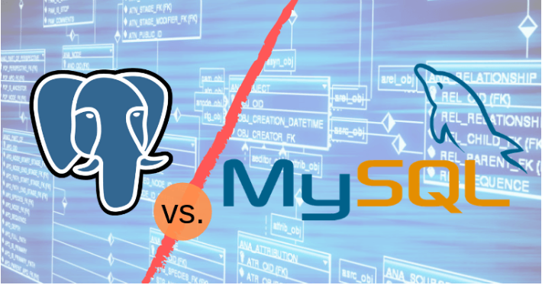

MySQL có tính kết nối và bảo mật cao.

Điều quan trọng nhất của mỗi một doanh nghiệp chính là việc bảo mật dữ liệu tuyệt đối. Và **hệ quản trị cơ sở dữ liệu MySQL**tích hợp các tính năng bảo mật an toàn tuyệt đối. MySQL được nối mạng một cách đầy đủ. Các cơ sở dữ liệu có thể được truy cập từ bất cứ nơi nào trên internet. Bạn có thể chia sẻ dữ liệu của bạn với bất kì ai, bất cứ lúc nào và bất cứ nơi đâu bạn muốn. Nhưng MySQL kiểm soát quyền truy cập nên người không nên nhìn thấy dữ liệu của bạn sẽ không thể nào nhìn được. Với việc xác nhận truy cập cơ sở dữ liệu, MySQL trang bị các kĩ thuật mạnh. Chỉ có những người sử dụng đã được xác nhận mới truy cập được vào cơ sở dữ liệu. Ngoài ra, SSH và SSL cũng được hỗ trợ nhằm đảm bảo kết nối an toàn và bảo mật. Tiện ích backup và recovery cung cấp bởi **MySQL hệ quản trị cơ sở dữ liệu**và các hãng phần mềm thứ 3 cho phép backup logic và vật lý cũng như recovery toàn bộ ngay tại một thời điểm.

Tính linh động cao

**MySQL** có thể hoạt động trên tất cả các hệ điều hành, chạy được với mọi phần cứng từ các máy PC ở nhà cho đến các máy server. Máy chủ **hệ quản trị cơ sở dữ liệu MySQL**đáp ứng nhiều tính năng linh hoạt. Nó có sức chứa để xử lý các ứng dụng được nhúng sâu với 1MB dung lượng để chạy kho dữ liệu khổng lồ lên đến hàng terabytes thông tin. Tính chất mã nguồn mở của MySQL cho phép tùy biến theo ý muốn để thêm các yêu cầu phù hợp cho database server.

Mã nguồn mở tự do và hỗ trợ 24/7

Băn khoăn của rất nhiều doanh nghiệp khi họ gặp khó khăn trong việc giao toàn bộ phần mềm cho một mã nguồn mở. Bởi khó có thể tìm được hỗ trợ hay bảo mật an toàn phục vụ một cách chuyên nghiệp. Nhưng vấn đề khó khăn này sẽ không còn nữa nếu sử dụng **hệ quản trị cơ sở dữ liệu MySQL.**Với MySQL, mọi sự cam kết đều rất rõ ràng, mọi sự cố đều được MySQL bồi thường. Bạn có thể tìm thấy các tài nguyên có sẵn mà hệ quản trị này hỗ trợ. Cộng đồng MySQL rất có trách nhiệm. Họ thường trả lời các câu hỏi trên mailing list chỉ trong vài phút. Nếu lỗi xảy ra, các nhà phát triển sẽ đưa ra cách khắc phục nhanh nhất cho bạn. Và cách khắc phục đó sẽ ngay lập tức có sẵn trên internet.

Chi phí sở hữu thấp nhất

**Hệ quản trị cơ sở dữ liệu MySQL**cung cấp miễn phí cho hầu hết các việc sử dụng trong một tổ chức. Chính vì vậy, sử dụng MySQL cho các dự án, các doanh nghiệp đầu nhận thấy được sự tiết kiệm cho phí rất đáng kể. Người dùng của MySQL cũng không phải mất nhiều thời gian để sửa chữa hoặc vấn đề thời gian chết.

Không gì hoàn hảo hơn khi doanh nghiệp của bạn có được sự hỗ trợ đắc lực từ **hệ quản trị cơ sở dữ liệu MySQL**. Cơ hội phát triển sẽ nằm ngay trong tầm tay bạn thật đơn giản, dễ dàng, hiệu quả cao.

1. ***Giới thiệu về ESP8266***

ESP8266 là một mạch vi điều khiển có thể giúp chúng ta điều khiển các thiết bị điện tử.Thêm vào đó nó được tích hợp wi-fi 2.4GHz có thể dùng cho lập trình.

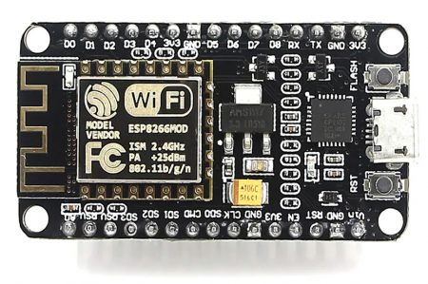

*Thông số kĩ thuật

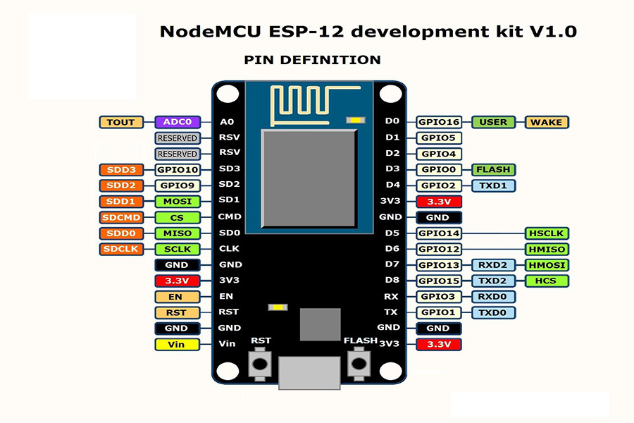 Mô hình ESP8266 NodeMCU

-WiFi: 2.4 GHz hỗ trợ chuẩn 802.11 b/g/n

-Điện áp hoạt động: 3.3V

-Điện áp vào: 5V thông qua cổng USB

-Số chân I/O: 11 (tất cả các chân I/O đều có Interrupt/PWM/I2C/One-wire, trừ chân D0)

-Số chân Analog Input: 1 (điện áp vào tối đa 3.3V)

-Bộ nhớ Flash: 4MB

-Giao tiếp: Cable Micro USB ( tương đương cáp sạc điện thoại )

-Hỗ trợ bảo mật: WPA/WPA2

-Tích hợp giao thức TCP/IP

-Lập trình trên các ngôn ngữ: C/C++, Micropython,…

3.Một số ứng dụng cơ bản khi sử dụng ESP8266 trên Ubuntu

-Điều khiển công tắc bật/tắt Led bằng openHAB

-Đọc nhiệt độ trên cảm biến DHT11 bằng openHAB

-Điều khiển bật/tắt Led bằng giọng nói sử dụng ứng dụng openHAB

# **CHƯƠNG 3. PHÂN TÍCH THIẾT KẾ HỆ THỐNG**

1. **Sơ đồ hệ thống**

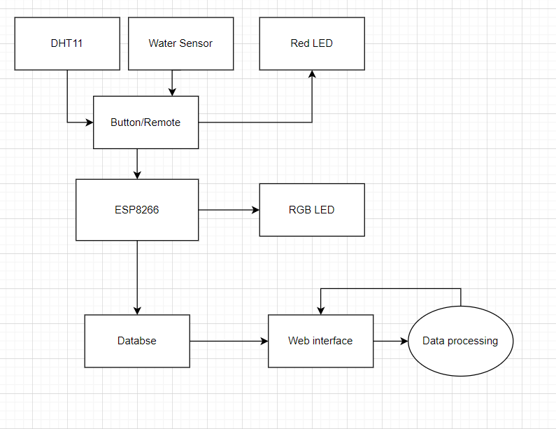

* Sau khi ấn nút hoặc nhận lệnh từ remote hệ thống sẽ lấy dử liệu nhiệt độ, mưa đưa vào ESP8266
* Từ ESP8266 dữ liệu sẽ được đưa lên database, web sẽ móc dử liệu database lên web và sử lí dự báo thời tiết sau đố xuất ra web.

1. **Sơ đồ kết nối mạch**

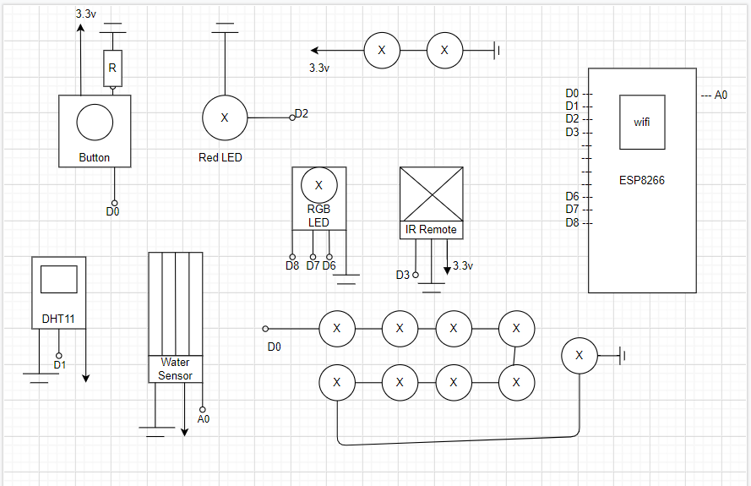

1. **Lưu đồ giải thuật**

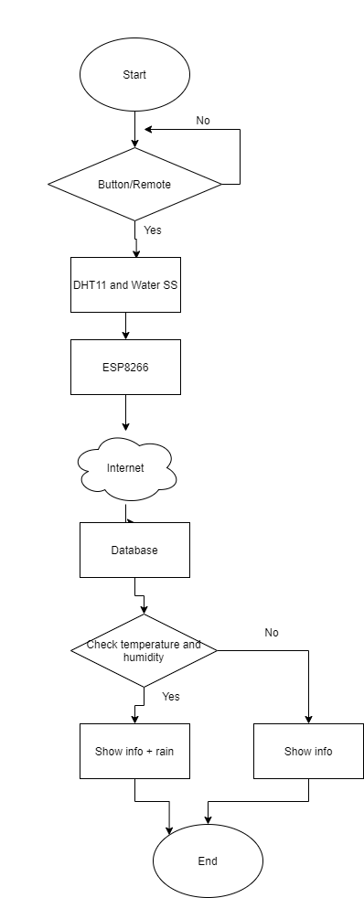

# **CHƯƠNG 4 VẬN HÀNH VÀ THỰC NGHIỆM**

1. **Vận hành hệ thống**

* Để sử dụng hệ thống ta có 2 cách:

+ Cách 1: Ấn nút trên hệ thống, đèn đỏ thông báo hoạt động sẽ sáng lên báo hiệu hệ thống đang lấy dữ liệu, khi đèn đỏ tắt là hệ thống hoàn thành

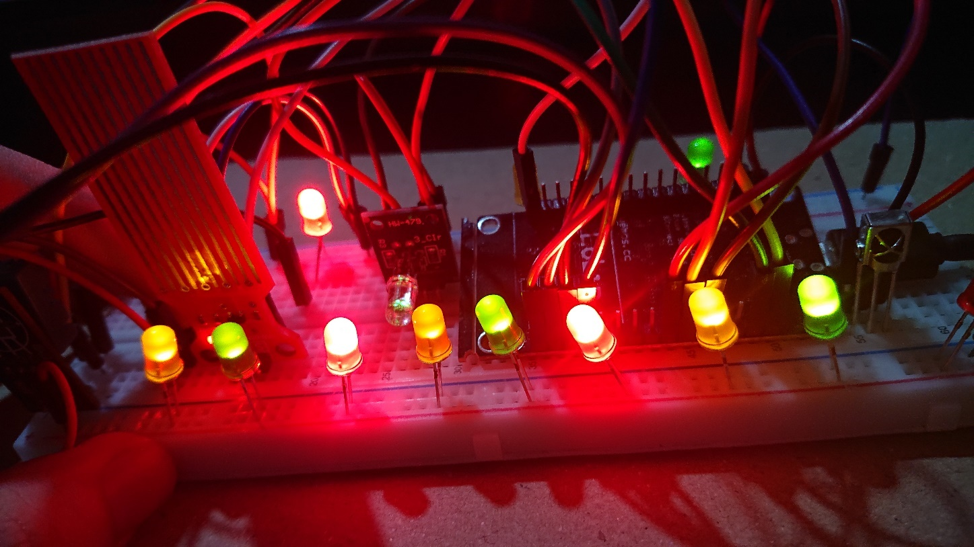

+ Cách 2: Sử dụng remote và ấn nút CH trên remote đèn đỏ sẽ sáng lên và báo hiệu đang hoạt động.

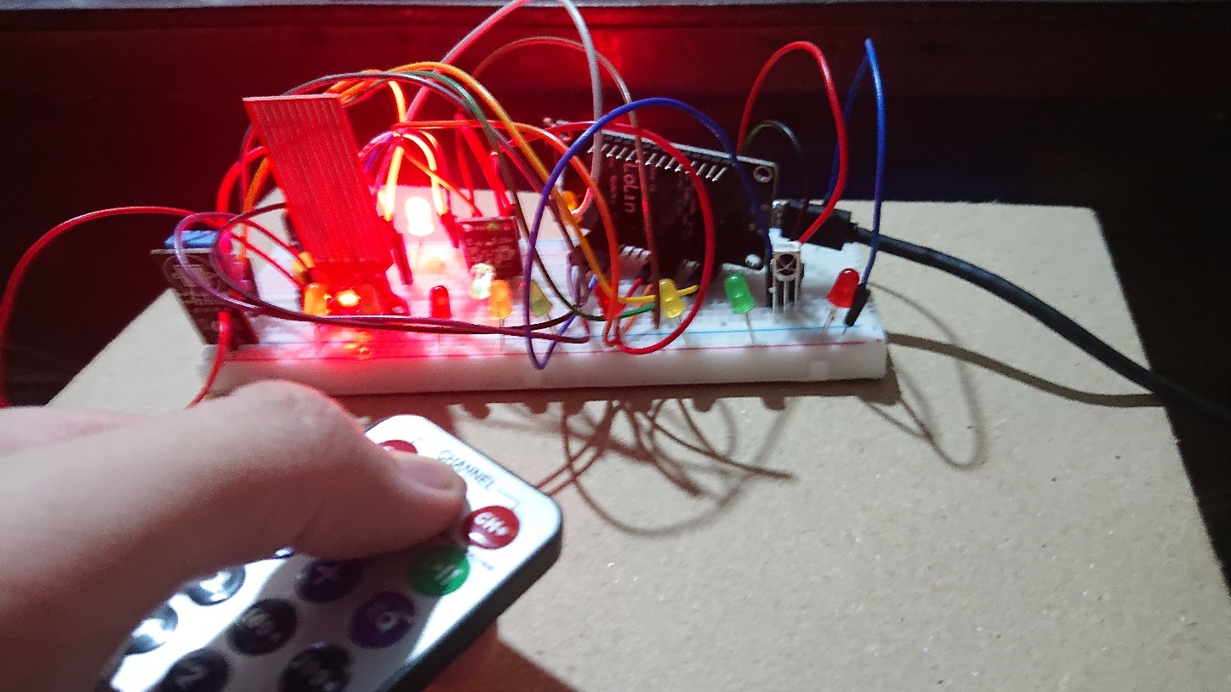

* Trong thời gian hoạt động ta chú ý đèn RGB:

+ Nếu đèn RGB sáng màu xanh và nhẹ thì nhiệt độ có thể chấp nhận được (dưới mức 37 độ)



+ Nếu đèn báo đỏ là nhiệt độ trên 37 độ

+ Nếu đèn sáng mạnh, trời đang mưa.

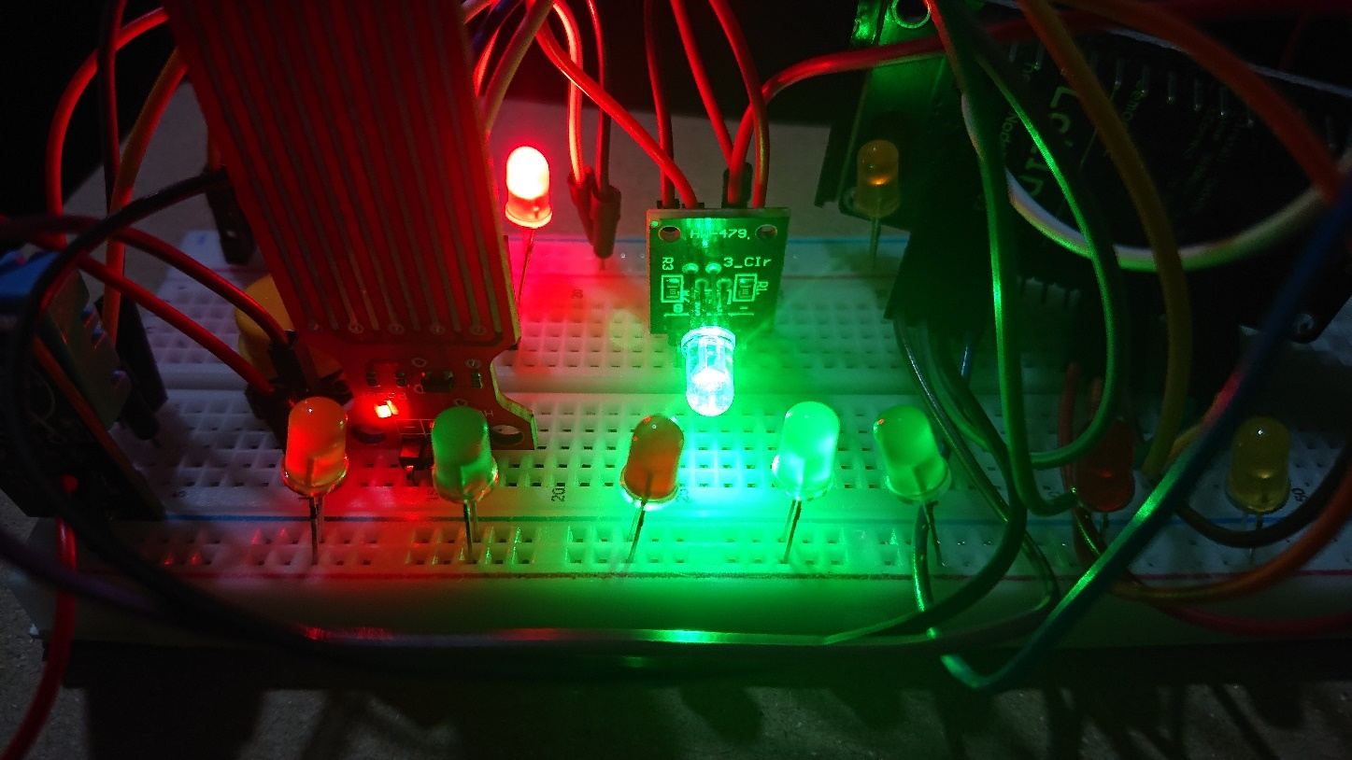

1. **Kết quả đạt được**

* Hệ thống hoạt động tốt trong mội trường hợp

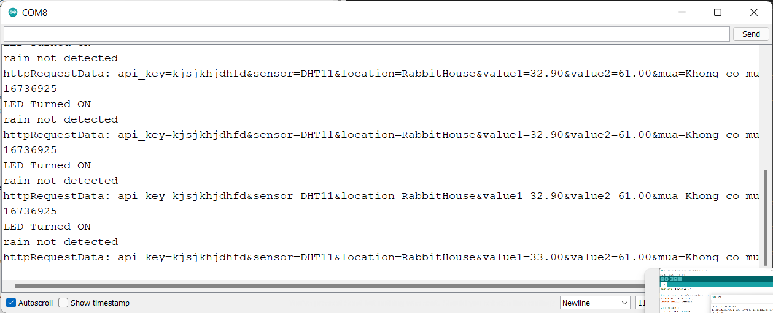

* Dữ liệu được đẫy lên database và trên web

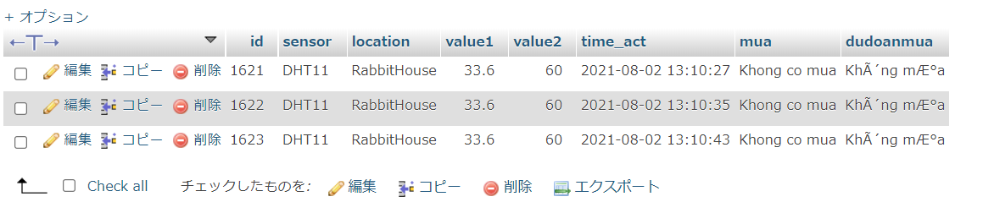

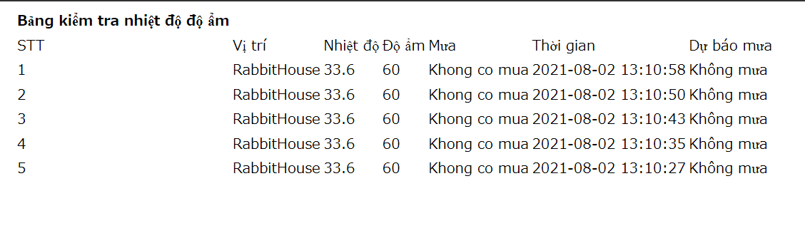

* Đã xử lí được dự báo mưa.

# **CHƯƠNG 5. KẾT LUẬN**

1. **Ưu điểm hệ thống**

* Hệ thống gọn nhẹ dể sử dụng
* Giao diện web trực quan thân thiện

1. **Nhược điểm**

* Hệ thống còn cồng kề, day dể bung xúc gay lỗi hệ thống
* Web chưa có chức năng tối ưu hóa riêng
* Độ chính sát khi dự báo mưa không cao

1. **Hướng phát triển tương lai**

* Thiết kế lại web cho đẹp hơn
* Thêm các chức năng cho hệ thống
* Tăng độ chính sát của dự báo mưa

# **PHỤ LỤC**

1. **ESP8266 code**

#ifdef ESP32

#include <WiFi.h>

#include <HTTPClient.h>

#else

#include <ESP8266WiFi.h>

#include <ESP8266HTTPClient.h>

#include <WiFiClient.h>

#endif

#include <IRremote.h>

#include <Wire.h>

#include "DHT.h"

#define DHTPIN 5

#define DHTTYPE DHT11

DHT dht(DHTPIN, DHTTYPE);

const char* ssid = "wifiname";

const char* password = "passwifi";

const char* serverName = "http://rabbithouse.atwebpages.com/MonNhung/esp_data.php";

String apiKeyValue = "kjsjkhjdhfd";

String sensorName = "DHT11";

String sensorLocation = "RabbitHouse";

#define SEALEVELPRESSURE_HPA (1013.25)

int sensorPin = A0;

int enable2 = 13;

int sensorValue2 = 0;

int led = 4;

int button = 16;

int temp = 0;

const int RED = 12;

const int GREEN = 13;

const int BLUE = 15;

int checkrain = 0;

int IR_Recv = 0;

IRrecv irrecv(IR_Recv);

decode_results results;

void setup() {

pinMode(enable2, OUTPUT);

Serial.begin(115200);

dht.begin();

pinMode(led, OUTPUT);

pinMode(button, INPUT);

pinMode(RED, OUTPUT);

pinMode(GREEN, OUTPUT);

pinMode(BLUE, OUTPUT);

irrecv.enableIRIn();

WiFi.begin(ssid, password);

Serial.println("Connecting");

while(WiFi.status() != WL_CONNECTED) {

delay(500);

Serial.print(".");

}

Serial.println("");

Serial.print("Connected to WiFi network with IP Address: ");

Serial.println(WiFi.localIP());

}

void loop() {

if(WiFi.status()== WL_CONNECTED){

WiFiClient client;

HTTPClient http;

http.begin(client, serverName);

http.addHeader("Content-Type", "application/x-www-form-urlencoded");

delay(2000);

temp = digitalRead(button);

if (irrecv.decode(&results)){

long int decCode = results.value;

Serial.println(decCode);

if (results.value == 16736925 || results.value == 16769565) {

digitalWrite(led, HIGH);

Serial.println("LED Turned ON");

delay(100);

float h = dht.readHumidity();

float t = dht.readTemperature();

float f = dht.readTemperature(true);

if (isnan(h) || isnan(t) || isnan(f)) {

Serial.println("Failed to read from DHT sensor!");

return;

}

float hif = dht.computeHeatIndex(f, h);

float hic = dht.computeHeatIndex(t, h, false);

sensorValue2 = analogRead(sensorPin);

sensorValue2 = constrain(sensorValue2, 150, 440);

sensorValue2 = map(sensorValue2, 150, 440, 1023, 0);

String tmprain;

if (sensorValue2 == HIGH)

{

tmprain = "Co mua";

Serial.print("rain is detected");

checkrain = 1;

digitalWrite(enable2, HIGH);

}

else

{

tmprain = "Khong co mua";

Serial.print("rain not detected");

checkrain = 0;

digitalWrite(enable2, LOW);

}

Serial.println();

String httpRequestData = "api_key=" + apiKeyValue + "&sensor=" + sensorName

+ "&location=" + sensorLocation + "&value1=" + t

+ "&value2=" + h + "" + "&mua=" + tmprain;

Serial.print("httpRequestData: ");

Serial.println(httpRequestData);

if(t>37)

{

if(checkrain == 0)

{

analogWrite(RED, HIGH);

delay(5000);

analogWrite(RED, LOW);

}

else{

analogWrite(BLUE, HIGH);

delay(5000);

analogWrite(BLUE, LOW);

analogWrite(RED, HIGH);

delay(5000);

analogWrite(RED, LOW);

}

}

else{

if(checkrain == 0)

{

analogWrite(GREEN, HIGH);

delay(5000);

analogWrite(GREEN, LOW);

}

else{

analogWrite(BLUE, HIGH);

delay(5000);

analogWrite(BLUE, LOW);

analogWrite(GREEN, HIGH);

delay(5000);

analogWrite(RED, LOW);

}

}

int httpResponseCode = http.POST(httpRequestData);

if (httpResponseCode>0) {

Serial.print("HTTP Response code: ");

Serial.println(httpResponseCode);

}

else {

Serial.print("Error code: ");

Serial.println(httpResponseCode);

}

http.end();

}

decCode = -1;

}

else {

digitalWrite(led, LOW);

Serial.println("LED Turned OFF");

delay(100);

}

if (temp == HIGH) {

digitalWrite(led, HIGH);

Serial.println("LED Turned ON");

delay(100);

float h = dht.readHumidity();

float t = dht.readTemperature();

float f = dht.readTemperature(true);

if (isnan(h) || isnan(t) || isnan(f)) {

Serial.println("Failed to read from DHT sensor!");

return;

}

float hif = dht.computeHeatIndex(f, h);

float hic = dht.computeHeatIndex(t, h, false);

sensorValue2 = analogRead(sensorPin);

sensorValue2 = constrain(sensorValue2, 150, 440);

sensorValue2 = map(sensorValue2, 150, 440, 1023, 0);

String tmprain;

if (sensorValue2 == HIGH)

{

tmprain = "Co mua";

Serial.print("rain is detected");

checkrain = 1;

digitalWrite(enable2, HIGH);

}

else

{

tmprain = "Khong co mua";

Serial.print("rain not detected");

checkrain = 0;

digitalWrite(enable2, LOW);

}

Serial.println();

String httpRequestData = "api_key=" + apiKeyValue + "&sensor=" + sensorName

+ "&location=" + sensorLocation + "&value1=" + t

+ "&value2=" + h + "" + "&mua=" + tmprain;

Serial.print("httpRequestData: ");

Serial.println(httpRequestData);

if(t>37)

{

if(checkrain == 0)

{

analogWrite(RED, HIGH);

delay(5000);

analogWrite(RED, LOW);

}

else{

analogWrite(BLUE, HIGH);

delay(5000);

analogWrite(BLUE, LOW);

analogWrite(RED, HIGH);

delay(5000);

analogWrite(RED, LOW);

}

}

else{

if(checkrain == 0)

{

analogWrite(GREEN, HIGH);

delay(5000);

analogWrite(GREEN, LOW);

}

else{

analogWrite(BLUE, HIGH);

delay(5000);

analogWrite(BLUE, LOW);

analogWrite(GREEN, HIGH);

delay(5000);

analogWrite(RED, LOW);

}

}

int httpResponseCode = http.POST(httpRequestData);

if (httpResponseCode>0) {

Serial.print("HTTP Response code: ");

Serial.println(httpResponseCode);

}

else {

Serial.print("Error code: ");

Serial.println(httpResponseCode);

}

http.end();

}

else {

digitalWrite(led, LOW);

Serial.println("LED Turned OFF");

delay(100);

}

}

else {

Serial.println("WiFi Disconnected");

}

}

1. **PHP code**
2. ***Index.php***

<!DOCTYPE html>

<html>

<script type="text/javascript">

init_reload();

function init_reload(){

setInterval( function() {

window.location.reload();

},1000);

}

</script>

<body>

<table align="center">

<tr align="center">

<th><center><span style="textalign:center">Bảng kiểm tra nhiệt độ độ ẩm</span></center></th>

</tr>

<tr>

<td>STT</td>

<td>Vị trí</td>

<td>Nhiệt độ</td>

<td>Độ ẩm</td>

<td>Mưa</td>

<td>Thời gian</td>

<td>Dự báo mưa</td>

</tr>

<?php

include("../include/connect.inc");

$sql = "SELECT * FROM SensorData ORDER BY id DESC";

$rs = mysqli_query($conn, $sql);

$count = mysqli_num_rows($rs);

$pageSize = 50;

$pos = (!isset($_GET["page"]))?0:($_GET["page"] -1)*$pageSize;

$sql = "select * from SensorData ORDER BY id DESC limit $pos, $pageSize";

$rs = mysqli_query($conn, $sql);

$i = 1;

while($row=mysqli_fetch_array($rs)){

echo "<tr>

<td>$i</td>

<td>".$row["location"]."</td>

<td>".$row["value1"]."</td>

<td>".$row["value2"]."</td>

<td>".$row["mua"]."</td>

<td>".$row["time_act"]."</td>

<td>".$row["dudoanmua"]."</td>

</tr>";

if($i>=20){

$sql2 = "delete from SensorData";

$rs2 = mysqli_query($conn, $sql2);

}

$i++;

}

?>

</table>

</body>

</html>

1. ***Esp_data.php***

<?php

include("../include/connect.inc");

$api_key_value = "kjsjkhjdhfd";

$api_key= $sensor = $location = $value1 = $value2 = $mua = "";

date_default_timezone_set('Asia/Ho_Chi_Minh');

$time_act = date('Y-m-d H:i:s');

var_dump($_POST);

if ($_SERVER["REQUEST_METHOD"] == "POST") {

$api_key = test_input($_POST["api_key"]);

if($api_key == $api_key_value) {

$sensor = test_input($_POST["sensor"]);

$location = test_input($_POST["location"]);

$value1 = test_input($_POST["value1"]);

$value2 = test_input($_POST["value2"]);

$mua = test_input($_POST["mua"]);

$dudoanmua = "";

if($value1<=27 && $value2>86)

$dudoanmua = "Có mưa";

else $dudoanmua = "Không mưa";

$sql = "INSERT INTO SensorData (sensor, location, value1, value2, time_act, mua, dudoanmua) VALUES ('" . $sensor . "', '" . $location . "', '" . $value1 . "', '" . $value2 . "', '" . $time_act . "', '" . $mua . "', '" . $dudoanmua . "')";

$rs = mysqli_query($conn, $sql);

if($rs){

echo "New record created successfully";

}

else {

echo "Error: " . $sql . "<br>" . $conn->error;

}

}

else {

echo "Wrong API Key provided.";

}

}

else {

echo "No data posted with HTTP POST.";

}

function test_input($data) {

$data = trim($data);

$data = stripslashes($data);

$data = htmlspecialchars($data);

return $data;

}

?>

1. **MySQL code**

SET SQL_MODE = "NO_AUTO_VALUE_ON_ZERO";

SET time_zone = "+00:00";

/*!40101 SET @OLD_CHARACTER_SET_CLIENT=@@CHARACTER_SET_CLIENT */;

/*!40101 SET @OLD_CHARACTER_SET_RESULTS=@@CHARACTER_SET_RESULTS */;

/*!40101 SET @OLD_COLLATION_CONNECTION=@@COLLATION_CONNECTION */;

/*!40101 SET NAMES utf8mb4 */;

CREATE TABLE `SensorData` (

`id` int(6) UNSIGNED NOT NULL,

`sensor` varchar(30) NOT NULL,

`location` varchar(30) NOT NULL,

`value1` float DEFAULT NULL,

`value2` float DEFAULT NULL,

`time_act` timestamp NOT NULL DEFAULT CURRENT_TIMESTAMP ON UPDATE CURRENT_TIMESTAMP,

`mua` text,

`dudoanmua` text

) ENGINE=MyISAM DEFAULT CHARSET=latin1;

INSERT INTO `SensorData` (`id`, `sensor`, `location`, `value1`, `value2`, `time_act`, `mua`, `dudoanmua`) VALUES

(1621, 'DHT11', 'RabbitHouse', 33.6, 60, '2021-08-02 13:10:27', 'Khong co mua', 'KhÃ´ng mÆ°a'),

(1622, 'DHT11', 'RabbitHouse', 33.6, 60, '2021-08-02 13:10:35', 'Khong co mua', 'KhÃ´ng mÆ°a'),

(1623, 'DHT11', 'RabbitHouse', 33.6, 60, '2021-08-02 13:10:43', 'Khong co mua', 'KhÃ´ng mÆ°a'),

(1624, 'DHT11', 'RabbitHouse', 33.6, 60, '2021-08-02 13:10:50', 'Khong co mua', 'KhÃ´ng mÆ°a'),

(1625, 'DHT11', 'RabbitHouse', 33.6, 60, '2021-08-02 13:10:58', 'Khong co mua', 'KhÃ´ng mÆ°a'),

(1626, 'DHT11', 'RabbitHouse', 33.6, 60, '2021-08-02 13:13:54', 'Khong co mua', 'KhÃ´ng mÆ°a'),

(1627, 'DHT11', 'RabbitHouse', 33.6, 60, '2021-08-02 13:14:01', 'Khong co mua', 'KhÃ´ng mÆ°a'),

(1628, 'DHT11', 'RabbitHouse', 33.6, 60, '2021-08-02 13:14:14', 'Co mua', 'KhÃ´ng mÆ°a'),

(1629, 'DHT11', 'RabbitHouse', 33.6, 60, '2021-08-02 13:14:27', 'Co mua', 'KhÃ´ng mÆ°a'),

(1630, 'DHT11', 'RabbitHouse', 33.6, 60, '2021-08-02 13:14:39', 'Co mua', 'KhÃ´ng mÆ°a'),

(1631, 'DHT11', 'RabbitHouse', 33.6, 60, '2021-08-02 13:14:52', 'Co mua', 'KhÃ´ng mÆ°a'),

(1632, 'DHT11', 'RabbitHouse', 33.7, 60, '2021-08-02 13:16:04', 'Khong co mua', 'KhÃ´ng mÆ°a');

ALTER TABLE `SensorData`

ADD PRIMARY KEY (`id`);

ALTER TABLE `SensorData`

MODIFY `id` int(6) UNSIGNED NOT NULL AUTO_INCREMENT, AUTO_INCREMENT=1633;

/*!40101 SET CHARACTER_SET_CLIENT=@OLD_CHARACTER_SET_CLIENT */;

/*!40101 SET CHARACTER_SET_RESULTS=@OLD_CHARACTER_SET_RESULTS */;

/*!40101 SET COLLATION_CONNECTION=@OLD_COLLATION_CONNECTION */;

# **TÀI LIỆU THAM KHẢO**

* Lập trình web: <https://www.w3schools.com/>
* Arduion: <http://arduino.vn/>
* Slide bài giảng môn Phát triển phần mềm nhúng của thầy Toàn